2011年江苏省淮安市中考生物试卷
阅卷人 |  | 一、选择题（每小题给吃的三个选项中，只有一向是符合题目要求的）
得分 |  | 一、选择题（每小题给吃的三个选项中，只有一向是符合题目要求的）
1．下列结构中不具有细胞结构的是（ ）
A．植物 B．动物 C．病毒
2．用光学显微镜观察玻片标本时，如果物象偏在视野的上方，要使物像位于视野的中央，应将玻片标本：（ ）
A．向上移动 B．向左移动 C．向右移动
3．医生给患者输液时，常寻找患者手臂上的“青筋”，手臂上的“青筋”是（ ）
A．动脉 B．静脉 C．毛细血管
4．煤是一种不可再生的资源，是由长期埋在地层中的古代植物的遗体形成的，这些植物主要是（ ）
A．古代蕨类植物 B．古代藻类植物 C．古代裸子植物
5．一般认为，原始生命起源于 （ ）
A．原始大气 B．原始陆地 C．原始海洋
6．2011年2月，淮安市被批准为“江苏省低碳经济试点城市”，减少二氧化碳排放是我们每个市民义不容辞的责任．下列生物中，能吸收大气中的二氧化碳、有利于维持生物圈中碳﹣氧平衡的是（ ）
A．绿色植物 B．动物 C．真菌
7．在“探究种子萌发的外界条件”的实验中，用相同的三粒菜豆种子进行如右图所示的处理，并把实验装置放在20℃左右的环境中．几天后，最有可能萌发的是（ ）
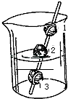
A．① B．② C．③
8．在植物蒸腾作用的实验中，选取两种植物上两株大小相同的枝条，依下面A图所示的方法进行处理．实验开始时，a、b两实验装置的重量都是80g，其后每隔一段时间记录两个装置的重量变化，得到下面B图所示的实验结果．上述实验表明，植物进行蒸腾作用的主要器官是（ ）
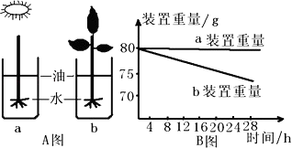
A．根 B．茎 C．叶
9．在视觉形成的过程中，外界物体反射的光线形成的物像最终落在（ ）
A．角膜上 B．巩膜上 C．视网膜上
10．在人体泌尿系统中，形成尿液的器官是（ ）
A．尿道 B．膀胱 C．输尿管 D．肾脏
11．为了预防传染病，要对儿童进行有计划地预防接种，这种通过预防接种保护儿童的措施属于（ ）
A．控制传染源 B．切断传播途径 C．保护易感人群
12．下列现象中属于非条件反射的是（ ）
A．吃梅时分泌唾液 B．司机看到红灯停车 C．谈虎色变
13．甲状腺激素在幼年期分泌不足会引起 （ ）
A．糖尿病 B．巨人症 C．呆小症
14．自2011年5月1日起，我国对酒后驾驶机动车的违法行为处罚加重，酒后驾驶以危险驾驶罪入刑．下列有关醉酒的叙述中，不正确的是（ ）
A．醉酒使人处于过度兴奋或麻痹状态
B．醉酒对人的心脏、血管有害
C．醉酒能提高人的智力
15．下面为某生态系统示意图，该生态系统中的鼠属于（ ）
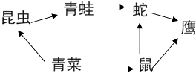
A．消费者 B．生产者 C．分解者
16．下面为某生态系统示意图，该生态系统的食物链中，共有食物链 （ ）
A．1 B．3 C．5
17．下面为蚕豆种子的结构示意图，种子萌发后，将来能发育成茎和叶的结构是（ ）
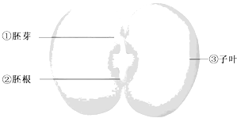
A．① B．② C．③
18．下面为蚕豆种子的结构示意图，图中的③能被碘液染成蓝色，说明③中含有（ ）
A．淀粉 B．蛋白质 C．脂肪
19．人的卷舌性状是由一对基因控制的，卷舌性状由显性基因（A）控制，不卷舌性状由隐性基因（a）控制．阅读下面的图解，①的基因组成是 （ ）
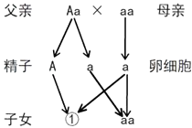
A．AA B．Aa C．aa
20．人的卷舌性状是由一对基因控制的，卷舌性状由显性基因（A）控制，不卷舌性状由隐性基因（a）控制．阅读下面的图解，这对妇夫生出不能卷舌孩子的可能性是（ ）
A．0% B．50% C．100%
阅卷人 |  | 二、选择题（每小题给出的四个选项中，只有一项是符合题目要求的）
得分 |  | 二、选择题（每小题给出的四个选项中，只有一项是符合题目要求的）
21．为引起世界各国对毒品的重视，1987年6月，联合国将“国际禁毒日”定为每年的（ ）
A．5月31日 B．6月5日 C．6月26日 D．12月1日
22．一般地说，与植物细胞相比，动物细胞没有的结构是（ ）
A．叶绿体 B．细胞膜 C．细胞质 D．细胞核
23．两只羚羊为争夺食物而生物争斗，这种行为属于动物的（ ）
A．社群行为 B．攻击行为 C．繁殖行为 D．防御行为
24．在“观察洋葱鳞片叶表皮细胞临时装片”时，可以使用不同的显微镜镜头组合，如表所示：
组合 | 目镜 | 物镜
甲 | 15× | 40×
乙 | 10× | 40×
丙 | 10× | 10×
丁 | 15× | 10×
由上表可知，物像放大倍数最小的镜头组合是（ ）
A．甲 B．乙 C．丙 D．丁
25．化石是生物进化的第一证据，始祖鸟化石可证明鸟类是由古代的下列哪类动物进化而来的（ ）
A．鱼类 B．两栖类 C．爬行类 D．哺乳类
26．在人体消化系统中，消化食物与吸收营养物质的主要场所是（ ）
A．口腔 B．食管 C．胃 D．小肠
27．“探究绿叶在光下制造淀粉”的实验中，将植物放在黑暗处一昼夜的目的是（ ）
A．隔绝空气 B．降低温度
C．保持温度不变 D．消耗掉叶片中原有的淀粉
28．小麦收获后，入库保存的最佳环境条件是（ ）
A．潮湿、低温 B．干燥、低温 C．潮湿、高温 D．干燥、高温
29．下列动物中，不属于哺乳动物的是（ ）
A．家兔 B．扬子鳄 C．大熊猫 D．金丝猴
30．进入青春期后，同学们生理和心理都发生了显著的变化，下列看法或行为中不正确的是（ ）
A．要正确对待性器官的发育，第二性征的出现等生理变化
B．应树立远大理想，把精力集中在学习和培养高尚情操上
C．要努力学习，积极参加文体活动，提高对水良影响的抵抗力
D．认为自己已经长大，可以我行我素，不听从别人的合理劝告
31．人体的下列结构中，属于器官的是（ ）
A．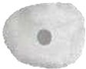 B．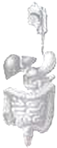
C．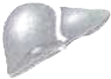 D．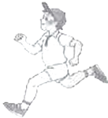
32．某生物兴趣小组到淮安铁山寺国家森林公园考察，发现一只不知名的小动物，这只小动物被覆羽毛，有角质的喙，前肢变为翼，此动物最可能属于（ ）
A．鱼类 B．两栖类 C．爬行类 D．鸟类
33．生物多样性是维持生物圈稳定的重要因素．下列措施中，不利于保护生物多样性的是（ ）
A．滥捕乱猎 B．人工繁殖濒危品种
C．迁地保护 D．建设自然保护区
34．下面是桃花结构示意图，图中内含花粉的结构是（ ）
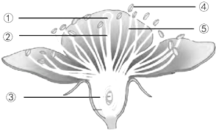
A．① B．② C．④ D．⑤
35．下面是桃花结构示意图，图中发育成果实的结构是（ ）
A．① B．② C．③ D．④
36．2011年3月，日本遭遇了数百年来最大的一次地震，引发了核电站爆炸，造成放射性物质外泄，在某些地区，为防止核辐射，专家建议平时要多吃含碘食物，外出要戴口罩、目镜、帽子等．同时还要注意远离辐射，因为破损皮肤是核辐射物质进入人体的一个重要通道．下列食物中含碘丰富的是（ ）
A．青菜 B．萝卜 C．玉米 D．海带
37．2011年3月，日本遭遇了数百年来最大的一次地震，引发了核电站爆炸，造成放射性物质外泄，在某些地区，为防止核辐射，专家建议平时要多吃含碘食物，外出要戴口罩、目镜、帽子等．同时还要注意远离辐射，因为破损皮肤是核辐射物质进入人体的一个重要通道．皮肤的免疫作用属于人体的非特异性免疫，下列属于人体的非特异性免疫的是（ ）
A．接种过水痘疫苗的人不易得水痘
B．白细胞吞噬侵入人体的病原体
C．接种甲肝疫苗，产生相应抗体
D．患过天花的人不再患天花
38．在“探究鱼类适应水中生活特征”的实验中，某生物兴趣小组正在激烈讨论．甲的疑惑属于探究过程的哪一步？（ ）
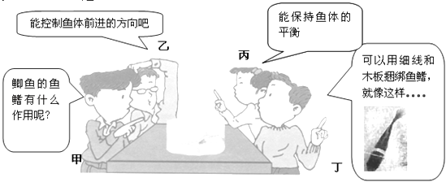
A．提出问题 B．作出假设 C．制定计划 D．得出结论
39．在“探究鱼类适应水中生活特征”的实验中，某生物兴趣小组正在激烈讨论．丁提出的实验方案是探究下列哪一种鳍的作用（ ）
A．尾鳍 B．胸鳍 C．背鳍 D．臀鳍
40．在“探究鱼类适应水中生活特征”的实验中，某生物兴趣小组正在激烈讨论．丁的实验方案中应加入对照组，这个对照组是（ ）
A．捆绑胸鳍的鱼 B．捆绑臀鳍的鱼
C．捆绑尾鳍的鱼 D．不捆绑的鱼
答案解析部分
1．【答案】C
【知识点】病毒的结构和繁殖方式
【解析】【解答】解：植物、动物、细菌、真菌等生物结构和功能的基本单位都是细胞．也就是说动物、植物、细菌、真菌都是由细胞构成的生物．唯独病毒的结构简单，其结构是由蛋白质外壳和内部的遗传物质组成的，没有细胞结构．
故选：C
【分析】细胞是生物体结构和功能的基本单位，并不是所有的生物都有细胞，例如：病毒．
2．【答案】A
【知识点】显微镜的结构与使用
【解析】【解答】解：我们在显微镜下看到的物像是上下左右均颠倒的物像，所以我们移动玻片标本时，标本移动的方向正好与物像移动的方向相反．如我们向右移动玻片标本，而在显微镜内看到的物像则是向左移动的．所以如果物像位于视野上方，要想把它移到视野中央，应该向上方移动玻片标本，物像才向下方移动移到视野中央．
故选：A．
【分析】本题考查的是显微镜的使用方法，在显微镜中看到的是实物的倒像．
3．【答案】B
【知识点】血管
【解析】【解答】解：血管的结构和功能为：
由此可以看出：成年人手臂上的一条条“青筋”实际上是在手臂上分布较浅的静脉血管．
故选：B．
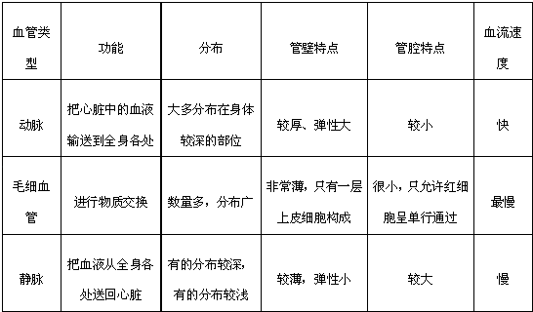
【分析】本题考查的是血管的结构和功能，血管包括静脉血管、动脉血管和毛细血管．
4．【答案】A
【知识点】蕨类植物
【解析】【解答】解：在距今2亿年以前，地球上曾经茂盛的生长着高达数十米的蕨类植物，它们构成了大片大片的森林，后来，这些蕨类植物灭绝了，它们的遗体埋藏在地下，经过漫长的年代，变成了煤炭．故A正确．
故选A
【分析】此题考查的是蕨类植物与人类的关系，据此答题．
5．【答案】C
【知识点】地球上生命的起源
【解析】【解答】解：地球从形成到现在大约有46亿年的历史．早期的地球是炽热的球体，地球上的一切元素都呈气体状态，那时谈不到生命的发生．后来随着地球的慢慢冷却，才逐渐为生命的发生提供了一定的条件，原始大气的主要成分是氨、氢、甲烷、水蒸气．水是原始大气的主要成分，当时由于大气中没有氧气，因而高空中也没有臭氧层阻挡，不能吸收太阳辐射的紫外线，所以紫外线能直射到地球表面，在紫外线、天空放电、火山爆发所放出的能量、宇宙间的宇宙射线，以及陨星穿过大气层时所引起的冲击波等这些能量作用下空气中的无机物经过复杂的化学变化转化形成了一些有机小分子物质物，后来随着地球的慢慢冷却，于是随倾盆大雨从天而降，汇集入原始海洋．
在原始海洋中，经过上万年后这些有机小分子长期累积并相互作用，形成了比较复杂的有机大分子物质，如原始的蛋白质、核酸等．这些物质并逐渐形成了与海水分离的原始界膜，构成了相对独立的体系．一旦这些物质拥有了个体增殖和新陈代谢也就意味产生了生命．所以原始海洋是生命诞生的摇篮．
故选：C
【分析】本题考查地球上生命的起源，本知识可结合相关视频进行记忆较深刻．
6．【答案】A
【知识点】绿色植物是生物圈中有机物的制造者；绿色植物维持生物圈中的碳-氧平衡；绿色植物参与生物圈的水循环
【解析】【解答】解：绿色植物通过光合作用制造的有机物，不仅满足了自身生长、发育、繁殖的需要，而且为生物圈中的其他生物提供了基本的食物来源、氧气来源、能量来源．绿色植物通过光合作用消耗大气中的二氧化碳，释放氧气（超过了自身对氧的需要），维持生物圈中的二氧化碳和氧气的相对平衡．
公式：二氧化碳+水 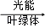 有机物（淀粉）+氧气
原料：二氧化碳和水；产物：有机物和氧气；条件：光能、场所：叶绿体．
故选：A．
【分析】此题考查光合作用与生物圈中的碳﹣氧平衡．植物的光合作用能吸收二氧化碳和释放氧气，从而维持大气中的氧气和二氧化碳的含量相对稳定．
7．【答案】B
【知识点】种子萌发的条件
【解析】【解答】解：从图中分析看，1号种子缺少水分，2号种子满足了种子萌发的外界条件为充足的空气、适量的水分、适宜的温度；3号种子缺少空气，所以几天后，最有可能萌发的只有2号种子，假如它也未萌发，那就是不满足种子自身条件：种子已经死亡或种子缺胚不完整或种子正在休眠．
故选：B
【分析】本题探究种子萌发的条件．种子萌发的外界条件为充足的空气，适量的水分，适宜的温度．种子萌发的自身条件：胚是完整的，是活的，不在休眠期．实验中注意变量的唯一性．
8．【答案】C
【知识点】蒸腾作用及其意义
【解析】【解答】解：植物体内的水以气体的形式散失到空气中的过程叫蒸腾作用，而植物进行蒸腾作用的主要器官是叶片，水蒸气则通过气孔进出植物体的．水面加油的主要目的是防止水的蒸发，装置b由于叶子未处理，所以能正常进行蒸腾作用，试管内的水减少的比较快，装置a中没有叶子．所以蒸腾作用进行的很弱，所以试管内的水减少的比较慢，a装置的重量没有变化，b装置的重量下降． 故植物进行蒸腾作用的主要器官是叶片．
故选：C
【分析】植物进行蒸腾作用的主要器官是叶片，而水蒸气是通过气孔散失的，据此答题．
9．【答案】C
【知识点】视觉的形成
以上内容仅为本文档的试下载部分，为可阅读页数的一半内容。如要下载或阅读全文，请访问：https://d.book118.com/628120101027006034

